Seilbagger Raup 35,0 TM HS 833HD

Inventarnr.: 580.0063.764
Fabrikat: LIEBHERR
Gerätetyp: HS 833HD
Seriennr.: 182230
Baujahr: 2001
Betriebsstunden: 16.548h
Zubehör: Grundausleger 580.0063.763
2x3m Ausleger 570.ZU31.710 / 580.0063.762
2x6m Ausleger 580.0063.759 / 580.0063.761

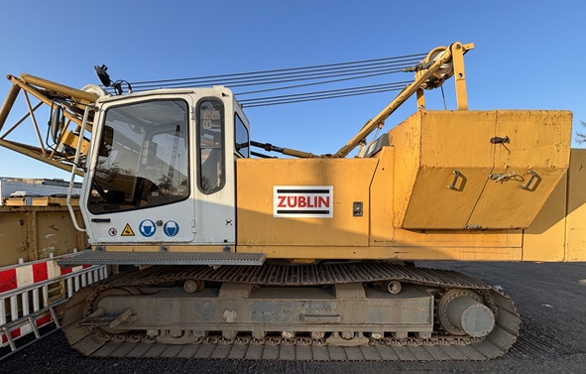

Mängel
- Joystick rechts muss erneuert werden
- Inspektion, UVV müssen erneuert werden

